Методическая разработка

« Совместное сотрудничество педагога с родителями, как залог успешного воспитания ребенка».

Воспитатель1 квалификационной категории: Кудякова Марина Васильевна, МАДОУ №30 детский сад «Елочка»

Согласно исследованиям ведущих современных педагогов, психологов и ученых, успешное воспитание ребенка на 86 % зависит от семьи, а остальное является результатом работы детских садов, влияния окружающего мира.
В то же время был признан государственный образовательный стандарт дошкольного образования. Приказом Минобрнауки России от 17 октября 2013 г. № 1155 предусмотрена поддержка родителей в воспитании детей, оказание психолого-педагогической поддержки семьи и усиление компетентности родителей в вопросах развития и воспитания, защита и укрепление здоровье детей. Поэтому взаимодействие дошкольного учреждения с семьей должно строиться на сотрудничестве и при условии открытости детского сада как вовнутрь (родители должны иметь полное представление о жизни детей в группе), так и вовне (педагоги должны иметь информацию о семье), условия воспитания в ней каждого отдельного ребенка).
Поскольку меня интересовала эта проблема, я определилась с направлением своей работы с учетом ее актуальности.
Цель: Поддержка образовательных инициатив родителей
Задачи:
1. Построение партнерских отношений с семьей каждого ученика
2. Создание дружеской, позитивной атмосферы, общих интересов, эмоциональной поддержки
3. Активация и обогащение родительских навыков
4. Поддержка их уверенности в своих способностях к обучению
Ожидаемые результаты нового взаимодействия с родителями
• Развитие родительской компетентности в воспитании и развитии своего ребенка.
• Повышение осведомленности о специфике деятельности в дошкольных образовательных учреждениях.
• Осознанное вовлечение родителей в образовательный процесс.
• Развитие интереса к занятиям вашего ребенка.
В целях изменения неправильного мнения родителей о задачах и принципах работы детского сада, поддержки их воспитательных инициатив и вовлечения дошкольных образовательных учреждений в образовательную деятельность было принято решение о создании единого образовательного пространства через различные формы взаимодействия.
Опираясь на практический опыт работы с семьями малышей моей группы и вовлечения их в групповую жизнь, я использую различные формы взаимодействия, которые помогают поддерживать воспитательные инициативы родителей и эффективно вовлекать их в воспитательную деятельность.
Тесное взаимодействие с родителями.
Современные тенденции в развитии дошкольного образования объединены одним важным и значимым критерием - его качеством, которое непосредственно зависит от уровня профессиональной компетентности педагогов и педагогической культуры родителей. Достичь высокого качества образования наших воспитанников, полностью удовлетворить запросы родителей и интересы детей, создать для ребёнка единое образовательное пространство, возможно только при условии разработки новой системы взаимодействия ДОУ и семьи.
Проблема взаимодействия дошкольного учреждения с семьёй на сегодняшний день остаётся актуальной, приобретая порой обостренный характер. Мир постоянно усложняется, не хватает времени для живого человеческого общения. Поэтому нам, педагогам, необходимо организовывать такие виды мероприятий с родителями, чтобы они были интересней и важней повседневных дел родителей.
С самого первого дня пребывания ребенка в детском саду, родители верят, что их малыш находится в добрых и заботливых руках.
Но следует отметить, что взаимопонимание должно установиться не только между ребенком и воспитателем, но и между родителем и педагогом. Для этого стараюсь в своей работе тесно взаимодействовать с родителями:
-провожу индивидуальные консультации, беседы
-совместно с родителями составляем план мероприятий с детьми при участии родителей
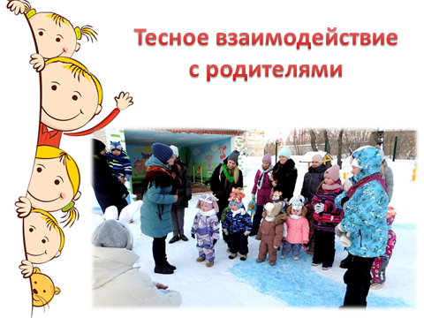
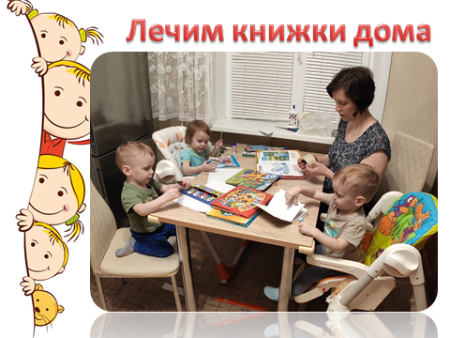
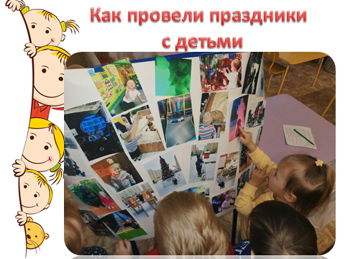
-организовываю выставки семейного творчества
-провожу организационные встречи детско-родительского клуба «Счастливый малыш». Особенностью проведения такого родительского клуба является то, что здесь происходит взаимодействие по схеме: педагог- ребенок-родитель. Родители могут не только узнать какую-либо информацию от воспитателя, но и сами поделиться опытом. В связи с тем, что наши малыши еще совсем маленькие, показываю интересные занятия или другие мероприятия с детьми с помощью видеороликов. Родители всегда в курсе всего, что происходит в нашей группе, тем самым принимают участие в образовательном процессе детей.
Все праздники, которые мы проводим с малышами в группе, стараюсь записывать и монтировать в видеоролик, показывая результат своей работы участникам образовательного процесса - РОДИТЕЛЯМ. Получая положительные отзывы в свой адрес, предлагаю родителям оставлять их в ТЕТРАДИ «ОТЗЫВОВ И ПРЕДЛОЖЕНИЙ», которую подготовила для обратной связи с взрослыми.
Полученным результатом тесного сотрудничества с родителями считаю установление ДОВЕРИТЕЛЬНЫХ и УВАЖИТЕЛЬНЫХ отношений в цепочке ВОСПИТАТЕЛЬ-РЕБЕНОК-РОДИТЕЛЬ.
Одним из совместных досугов является мероприятие на свежем воздухе совместно с детьми и родителями «Уральские забавы», где предложила сыграть главных героев самим родителям.

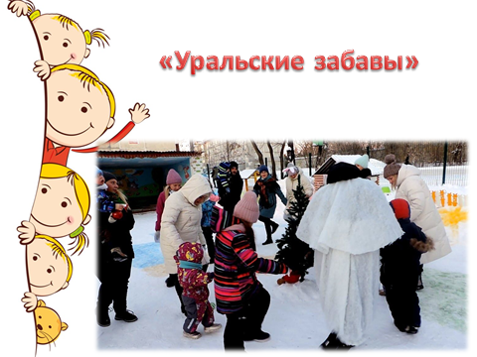
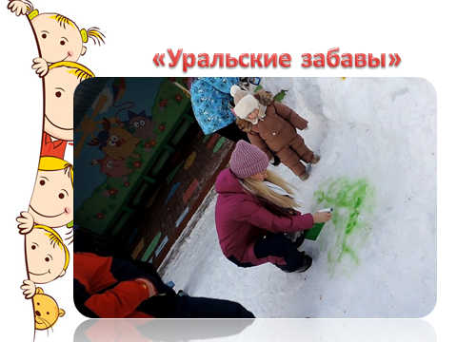
Основной целью мероприятия было установление доверительных отношений с детьми, родителями и педагогом, объединение их в одну команду, а также привлечение к двигательной и творческой активности малышей и родителей. Важным плюсом на сегодняшний день стало то, что мероприятие было проведено на улице, на прогулочном участке детского сада, в вечернее время. Стоит отметить, что присутствовали практически все родители и это, безусловно, радует.
Развлечение было проведено не только для детей. Привлечены были и взрослые. Так, сказочных героев, которые пришли к малышам, сыграли наши мамы и у них это неплохо получилось. В какой-то степени взрослые сами превратились в детей, вместе с ними играли, рисовали, лепили. Это было настолько увлекательно, что родители даже не хотели завершать это мероприятие.
Вместе со снеговиком и зайчиком ребята совместно с родителями украсили забавных снеговиков, поиграли в снежки, с большим удовольствием побросали разноцветные шарики в волшебную корзину, поиграли с мишкой в догонялки, разучив совместно с родителями подвижную игру. Но самым ярким и необычным стало разукрашивание детского участка разноцветными красками. Здесь фантазии и творческой активности участников не было предела! Зима из белоснежной вдруг превратилась в сказочную, разноцветную.
Всё мероприятие сопровождалось веселой, задорной музыкой, поэтому скучать было некогда.
Ну и как же Уральские забавы без традиционного хоровода? Весёлым детским хороводом и плясками закончилась эта замечательная встреча с детьми и родителями!
Развлечение так положительно сказалось на наших участниках, что некоторые семьи решили продолжить рисовать на снегу, но уже у своего родного дома.
Можно с уверенностью сказать, что в ходе проведения совместных мероприятий с родителями, наиболее полно раскрываются возможности для сотрудничества и проявления творчества. Подобные развлечения сплачивают семьи, дают возможность взглянуть друг на друга в новой обстановке, укрепляют развитие взаимоотношений детей и родителей посредством включения в совместную деятельность. Ведь не зря гласит пословица:
" РЕБЁНОК РАСТЁТ НЕ ОТ ХЛЕБА, А ОТ РАДОСТИ".

